Schulsachen
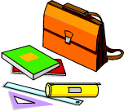

Schulsachen

Schulsachen
Schulsachen
Schulsachen

Schulsachen

